皖北卫生职业学院2020级高职扩招新生

入学须知

亲爱的同学：

衷心祝贺你被我院录取，即将踏上医学之路，开启新的人生征程。希望同学们能珍惜学习机会，按规定时间到校办理入学手续。

1. **入学报到时间**

2020年11月14日。因故不能按期报到入学者，应以书面形式并附相关证明材料向学校请假，无故逾期两周不报到者，视为放弃入学资格。联系电话：0557-3095368、 3095125。

1. **入学报到地点**

安徽省宿州市埇桥区学府大道1606号皖北卫生职业学院礼堂

**三、入学报到流程**

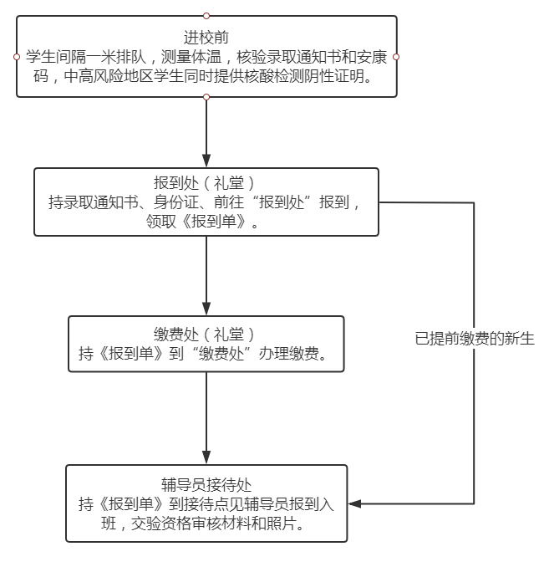

凭《录取通知书》、身份证到报到处领取报到证。报到时需交资格审核材料给辅导员，材料包括：1.身份证正反面复印件 2.高中（中职）毕业证或同等学力证明复印件 3.户口本复印件（第一页和本人页）。**省外户籍的考生还需提供在皖务工六个月以上的务工合同原件及复印件**，临床医学专业考生还需提供卫健委审核通过的审核表原件及复印件，入学后进行资格复查。

同学需携带个人近期免冠1寸蓝底彩色照片8张，交辅导员。

**四、缴费**

**1.学费：3900元/学年**

缴费流程：（1）微信扫描关注公众号“皖北卫生职业学院”；

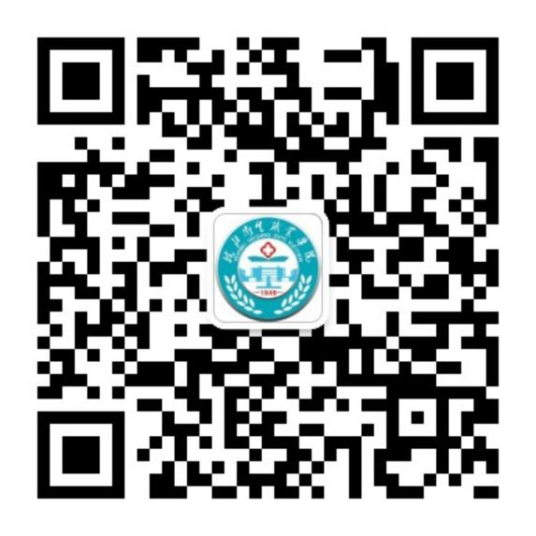（2）点击“卫院服务”→“网上缴费”；

（3）缴纳学费，请点击“学生缴费”，输入身份证号，点击“查询”，选择缴费年度，选择收费项目，点击“立即缴费”；

注：①由于疫情原因，本着减少人群聚集原则，请各位同学全部使用微信缴费并于报到前完成缴费。如若缴费未成功，报到当日现场缴费，支持微信、支付宝交费。

②如点击“立即缴费”后缴费中途暂停，重新进入网上缴费后，可点击“订单查询”输入身份证号查询已支付和未支付订单信息，可继续支付或取消订单。

③身份证号码最后一位若为“x”请分别尝试大小写。“缴费年度”新生默认为2020/2021年度。

  2.教材供应：由在宿州市公共资源管理局交易中心公开招标的教材供应商为同学们现场供书，按书后定价76%的折扣率计价，手机扫码付款，请同学们提前做好手机扫码付款的准备。新生到校报到后根据教务处提供课程目录现场购买，费用与供应商结算。

**五、奖贷助补免资助政策**

高职扩招学生与普通高考学生享同等奖贷助补免政策。入学后，学校根据相应国家资助政策，开展资助工作。对退役一年以上，自主就业考入我院并报到的新生，请通过全国征兵网（www.gfbzb.gov.cn）在线填写、打印《应征入伍服兵役高等学校学生国家教育资助申请表II》（手填及复印无效）并到相应部门签字盖章后，方可办理学费资助手续。

**六、到校路线指南**

1.乘坐火车，在“宿州站”下车的同学，坐15路公交车到“皖北卫生职业学院”；在“宿州东站”下车的同学，坐27路公交车到“皖北卫生职业学院”。市内，乘坐15、27、35路公交车，到“皖北卫生职业学院”。

2.乘坐汽车，在“快客站”下车的同学，坐27路公交车到“皖北卫生职业学院”；在“客运中心”下车的同学，坐35路公交车到“皖北卫生职业学院”。

3.自驾：直接导航至“皖北卫生职业学院”。

**七、联系方式**

招生电话：0557-3095368、3095125，18905574636

资助电话：0557-3095989 缴费咨询电话：0557-3095129

**八、报到要求**

根据当前学生所处地域情况和身体健康状况，分为正常报到、暂不报到、暂缓报到三大类。**所有同学必须下载安装注册皖事通安康码**；**在入校前填写承诺书，签名后拍照发给辅导员，入校后将纸质承诺书交于辅导员。**

（一）第一类：正常报到

1.低风险地区学生，持健康通行码“绿码”入校报到。

2.中高风险地区学生须持健康通行码“绿码”及7日内核酸检测阴性证明入校报到。

3.近期从境外返回的学生，严格落实境外返皖人员管控措施，解除集中医学观察后，持7日内核酸检测阴性证明和健康通行码“绿码”入校报到。

4.本人或共同居住的家庭成员曾为确诊病例、核酸检测阳性者、疑似病例、密切接触者的，须持7日内核酸检测阴性证明和健康通行码“绿码”入校报到。

（二）第二类：暂缓报到

有发热、干咳、腹泻等症状且排除新冠病毒感染的学生，暂不报到，待治疗无症状并报学校批准后，可报到。

（三）第三类：暂不报到

本人或共同居住的家庭成员现为确诊病例、核酸检测阳性者、疑似病例、密切接触者的，暂不报到。

**皖北卫生职业学院热忱欢迎你的到来!**

**附**

一、个人出行轨迹查询

通过手机短信方式获取。电信手机用户编辑短信“CXMYD#身份证号码后四位”至 10001，授权回复 Y 后，实现“漫游地查询”，可查询手机号近 15 日内的途径地信息；联通手机用户编辑9短信“CXMYD#身份证后四位”发送至 l0010,查询近 30 天的全国漫游地信息；移动手机用户编辑短信“CXMYD”，发送至10086，再依据回复短信输入身份证后四位，可查询过去一个月内去过的省、自治区和直辖市。

二、本人居住地区风险等级查询

①通过访问“中华人民共和国中央人民政府”网站进行查询；②通过直接点击下方的网址链接进行访问查询：http://bmfw.www.gov.cn/yqfxdjcx/index.html；③使用手机微信“扫一扫”扫描下方二维码进行查询。

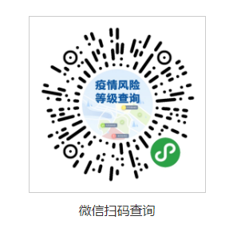

三、健康通行码“绿码”获取渠道

获取渠道一：通过“皖事通”APP 申领。下载注册“皖事通”APP；同意“自动定位”弹窗，或在主页面左上角手动选择“宿州市”；在首页直接点击“安康码”，或者在顶部点击搜索按钮，在搜索框直接搜索“安康码”；点击“支付宝”应用图标，进入程序主页；选择城市——“宿州”；点击“健康码”进入“安康码”申领。

获取渠道二：通过支付宝“皖事通”小程序申领。在支付宝内搜索“皖事通”小程序选择“宿州市”，注册登陆后点击首页“安康码”。

四、各系专业列表

**各系专业列表**

|  |  |  |  |
| --- | --- | --- | --- |
|  | **护理系** | **临床医学与医学技术系** | **药学系** |
| 专业1 | 护理 | 临床医学 | 药学 |
| 专业2 | 助产 | 康复治疗技术 | 药品生产技术 |
| 专业3 | 医学美容 | 中医康复技术 | 药品服务与管理 |
| 专业4 | 老年保健与管理 | 医学检验技术 |  |
| 专业5 |  | 医学影像技术 |  |

五、学生承诺书

学校名称： 专业：

学生姓名： 年龄： 岁

本人自觉遵守国家法律法规，自觉遵守安徽省新冠肺炎疫情防控 各项管理规定，按照对自己负责、对他人负责、对学校负责的原则， 承担疫情防控社会责任，郑重作出如下承诺：

一、我以及与我一起共同生活的家长或亲属，返校前 14 天没有 外出，特别是没有外出到疫情高、中风险地区及有疫情的国家和地区。

二、我以及与我一起共同生活的家长或亲属，没有患过新型冠状 病毒肺炎、不是无症状感染者，也不是上述两类人员的密切接触者。 返校前 14 天，没有因为发热、干咳等症状到医院就诊过。

三、我以及与我一起共同生活的家长或亲属，返校前 14 天没有

接触过从疫情高、中风险地区及入境来皖（回皖）的人员。

四、我因为走读或寄宿需要返家时，严格做好途中人个防护，避免与外人接触。

五、我一旦发现自己或者家长出现发热、干咳等症状时，第一时 间向辅导员报告。

六、我或者共同生活的家长或亲属有与发热、干咳等症状的人员 接触的情形，第一时间向辅导员报告。

七、入学后，我以及与我一起共同生活的家长或亲属，减少聚集，不到人群密集的地方聚会、玩耍，或到有疫情的地区以及国家去旅游。

八、本人自觉接受各方监督。保证遵守学校以及卫生健康部门新冠肺炎疫情防控有关规定，做好监护人的职责。

九、本人自愿承诺，以上情况如有瞒报、谎报，造成新冠肺炎疫情在学校传播的，一经查实，由本人承担相应的法律和经济责任。

承诺人（学生）签字：

2020年 月 日